嘉義市私立興華高級中學圖書館第225【好書週報】
發行日期：107年6月19日
書名、封面 | 內容簡介
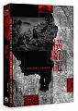 | 橫斷記 作者: 高俊宏  藝術家高俊宏是行動者、運動者。從2007年開始在廢墟創作，2011年踏入重現廢墟之旅，2014年《廢墟影像晶體計畫：十個場景》，2015年完成「群島藝術三面鏡」套書《小說》、《諸眾》、《陀螺》，2017年他繼續行動，帶著一把草刀與一只背包，走進臺灣山林，踏入難以企及的政治地理，完成記錄「臺灣山林戰爭、帝國與影像」的《橫斷記》。
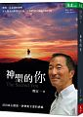 | 神聖的你 作者: 楊定一  本書的「神聖」，反映的是內在生命和外在世界的接軌，達到最和諧、最完美、最平安的境界。但如何去整合內在生命和外在世界，是本書想探討的主題，給你另外一個層面的理解，讓你可以完成你轉變的旅程。投入「這裡！現在！」不跟它做任何抵抗，神聖的生命自然來活我們，帶我們輕鬆地度過這一生。把真正的你──神聖的你找回來，是這一生最寶貴的一堂功課。讓我們從一個快節奏、忙碌而瘋狂的世界裡，自己走出來。找到神聖的你，也就是承認──自己就是老師，就是生命的主人，再也不會被其他的人或一切帶走。
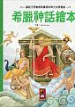 | 希臘神話繪本 作者: 陳馨祈  1.啟發孩子智慧，增加想像力，孩子能輕易地從輕鬆的神話故事中學習主人翁的精神與智慧，透過閱讀可以啟發孩子思考，增加孩子的想像力，讓孩子受益一生。2.讓孩子輕鬆閱讀，愛上閱讀，閱讀需要培養，每天讀一篇神話故事，能豐富孩子的心靈。3. 插畫精緻多變，語言生動活潑，書中精緻多變的插畫風格，讓每位主人翁都躍然紙上，吸引孩子的目光與專注力；生動活潑的用語，讓孩子容易進入故事情境中。
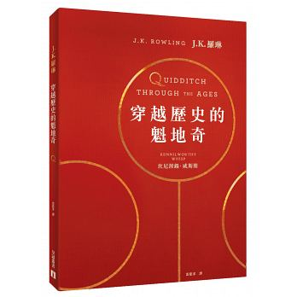 | 穿越歷史的魁地奇 作者: J.K.羅琳  「金探子」到底是打哪兒來的？「搏格」是怎麼產生的？維格城流浪者隊的隊袍上又為什麼繡了把菜刀？如果你對這些感到好奇，那麼《穿越歷史的魁地奇》將是你絕對不可錯過的一本書！這本書介紹了魁地奇源遠流長的歷史，從飛天掃帚在形式和速度上的演變、金探鳥到金探子的發明、球賽規則、世界各地魁地奇隊伍的介紹，乃至球賽作弊的方式……等等。這本書將能幫助你更了解魁地奇的發展，配合《哈利波特》中關於魁地奇世界盃的精采比賽過程來看，更能增添無窮樂趣！
書名、封面 | 內容簡介
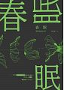 | 春眠 作者: 簡莉穎  從小劇場圈出道開始，多年來簡莉穎一路堅持在地原創劇本。台灣原創編劇之困難、窘迫，借用戲曲編劇施如芳老師的描述，「原創作品要一出手就兼顧內容和形式，在台灣不只欠東風的環境，那真的，難到只能等待奇葩」，這個奇葩，指的就是簡莉穎──如今劇場界炙手可熱、票房與口碑兼具的劇作家。近年由其執筆的劇本搬演上舞台，場場售罄、檔檔加演，不論題材或形式上，簡莉穎都持續自我挑戰，也引領台灣劇場迎向新的觀眾群。
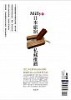 | Milly的日本旅社私藏推薦 作者: 墨刻  在星のや東京體驗商業大樓群中傳統日式恬靜的溫泉旅館款待，住進長野下諏訪的雅趣老屋 masuya guesthouse 領略晨湯特典，垂涎於界箱根的季節懷石料理明治牛鍋，在藍天碧海下的鎌倉 aiaoi 體感日常小幸福，過著如桃花源般鄉野農家生活的鹿兒島雅敘苑…超過八十間的旅宿紀行，Milly 旅行在季節流轉中，持續品嚐美味、尋覓風格咖啡館、微醺在美麗夜色，當然也要住進憧憬旅宿，讓旅途更悠然。
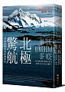 | 北極驚航 作者: 漢普頓‧賽茲  德隆一行人雄心萬丈地深入地圖未曾標示的海域，矢志讓美國成為全世界率先抵達北極的國家。歷經兩年艱苦的航行，婕內特號撞上一片無法通過的浮冰以致船身破裂，全體海員被迫在驚濤駭浪中棄船。船沉大海後，僅存少量補給品的探險人員面臨必須徒步跨越無盡浮冰的駭人處境，在西伯利亞北方海域漂泊了1600公里。他們咬牙苦撐雪盲症、北極熊、暴風雪、冰迷宮帶來的種種煎熬，在努力求生過程中對抗發狂與飢餓，但仍心繫保存完善每一筆探勘資料，會全世界留下當時精確的北極地圖與地貌紀錄。
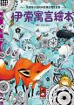 | 伊索寓言繪本 作者: 陳馨祈  影響孩子一生的經典故事1.啟發孩子智慧，受益一生，孩子在成長過程中，需要典範楷模，孩子能輕易理解並學習書中主角的精神與智慧，進而啟發孩子的未來方向。2.讓孩子輕鬆閱讀，愛上閱讀。閱讀需要培養，每天讀一篇經典故事，能豐富孩子的心靈。  3. 插畫精緻多變，語言生動活潑，書中精緻多變的插畫風格，讓每位主人翁都躍然紙上，吸引孩子的目光與專注力；生動活潑的用語，讓孩子容易進入故事情境中。

